다음에 제시된 문제들을 R 코드로 작성한 후에 lab_02.R 로 저장하여 제출합니다.

# 문제1

~~~~

# 문제2

~~~~

[문제1] 10 에서 38사이의 숫자 중에서 2씩 증가한 값으로 벡터를 생성하고

3행 5열의 매트릭스를 만들어 m1 에 저장한다.(행 우선 저장)

각 원소 값들에 +100 한 결과로 매트릭스 m2 를 만든다.

m1 에서 최대값을 추출하여 m_max_v 에 저장한다.

m1 에서 최소값을 추출하여 m_min_v 에 저장한다.

m1 에서 행 단위의 최대값을 추출하여 row_max 에 저장한다.

m1 에서 열 단위의 최대값을 추출하여 col_max 에 저장한다.

m1, m2, m_max_v, m_min_v, row_max, col_max를 화면에 출력한다.

[문제2] 다음과 같이 값이 구성되는 매트릭스를 정의하여 m1 에 저장한다.

1,2,3 의 벡터 n1, 4,5,6 의 벡터 n2, 7,8,9 의 벡터 n3 를 이용하여 matrix를 생성한다.

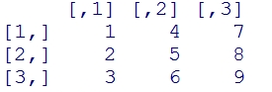

[문제3] 다음과 같이 값이 구성되는 매트릭스를 정의하여 m2 에 저장한다.

1~9 의 벡터를 이용하여 matrix를 생성하고 출력한다.

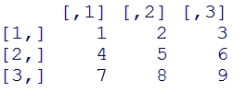

[문제4] m2 를 가지고 다음과 같이 값이 구성되는 매트릭스를 정의하여 m3 에 저장하고 출력한다.

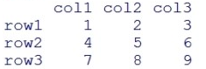

[문제5] 다음과 같이 구성 되는 2행 3열 매트릭스 alpha를 생성한 후에



alpha에 ‘x’, ‘y’, ‘z’ 라는 행을 추가하여 alpha2 를 만들고 출력한다.

alpha에 ‘s’, ‘p’ 라는 열을 추가하여 alpha3 를 만들고 출력한다.